Урок- игра по биологии "Мир вокруг нас"
Цель урока: повторить в познавательно-занимательной форме основные темы 5 класса по биологии. С помощью игры привлечь детей к самостоятельному изучению природы. В игре использованы интегрированные задания с предметом математика.
Оборудование: игровое поле, кубик. Фишки, в количестве равном количеству команд или участников.

Игровое поле оформляется в виде детской настольной игры c использованием кубика и фишек.

У меня на игровом поле использованы кружки 9 разных цветов. Каждый цвет означает категорию вопроса.
Голубой цвет – вопросы о воздушной среде.
Синий цвет – вопросы водной среды.
Желтый цвет – вопросы о насекомых.
Красный цвет – вопросы о животных.
Зеленый цвет – вопросы о растениях.
Черный цвет – пропусти ход.
Розовый цвет – вопрос не задается.
Серый цвет – вопрос от команды соперников или другого участника, которого выберет играющий.
Фиолетовый цвет – помощь, кого-то из болельщиков.
Также на игровом поле имеются стрелки, указывающие движение играющего вперед или назад.
Игровое поле может быть разнообразным, по желанию.
Наподобие такого

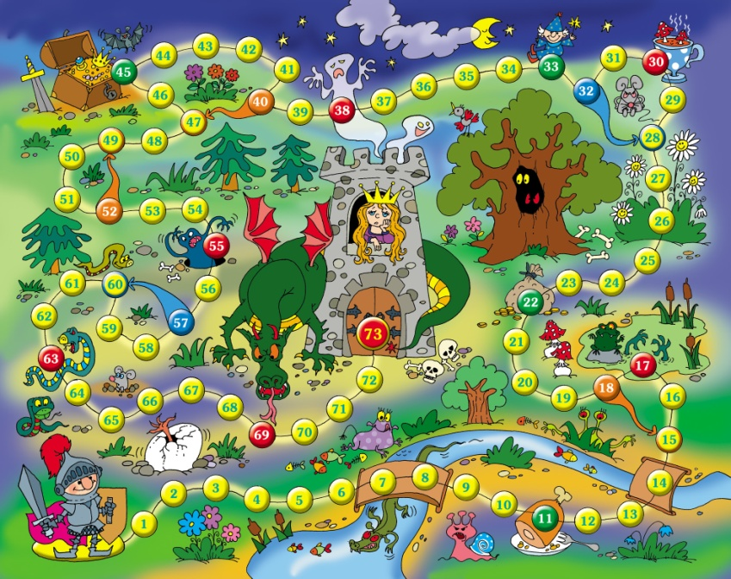

Примерные вопросы по категориям.

Воздух. Небо.
- Может ли пингвин назвать себя птицей ? ( нет, птицы не разговаривают)
- Домик круглый , домик белый. Домик был сначала целый. А как треснул наконец, так и выскочил жилец. Яйцо.
- Очень легкий мой вопрос. Как зовется птичий нос? Клюв.
- Среди птиц по бегу он. Самый быстрый чемпион… ( Страус)
- Птица – динозавр. Птеродактиль.
- Какого вещества в воздухе больше всего? Кислород.
- Как называется среда обитания, расположенная выше земной поверхности? Воздушная.
- Зоркий глаз. Парит высоко. Но не ястреб и не сокол. Орел
- Птица сверху налетает и цыплят внизу хватает. Ястреб, коршун.
- Какую птицу ученые считают первой домашней птицей? Серый гусь.
- Какую птицу считают первым вестником весны? Грач, скворец.
- Чем отличается птичий базар от птичьего рынка? На птичьем рынке птиц продают. А птичьим базаром называют большое скопление птиц.
- Какой пернатый певец возвращается в родные края к 22 марта7 Жаворонок.
- В обмен на какую птицу старец попросил у Дадона девицу? Золотой петушок.
- В какой стране вывели петухов с трехметровыми хвостами? Япония.
- Майки футболистов какой страны украшал петух? Франция.
- Каких птиц называют официантами? Пингвинов.
- Как называют воробья, окончившего консерваторию? Соловей.
- Какую птицу учат петь. Посадив с ней рядом соловья? Канарейку.
- Какая домашняя птица к морозу стоит на одной ноге? Гусь.
- Примета. Если голуби разворковались, значит быть……. Хорошей погоде.
- Какую птицу называют символом счастья и благополучия? Аист.
- Самая большая птица в мире. Африканский страус.
- Самая маленькая птица в мире. Колибри.
- Какая птица может летать выше и быстрее всех – три года без остановки? Стриж.
- Ах, чистюля! Ах, кокетка! Аккуратней птицы нет. На груди всегда салфетка- и на завтрак, и в обед. Сорока.
- Грациозная и красивая птица. Которая учит людей верности. Лебедь.
- Эта птица, если просят, малышей в семью приносит. Я же вам скажу без грусти. Что меня нашли в капусте. Аист.
- В серой шубке паровой и в морозы он герой. Зимовать не улетает. Под карнизом обитает. Воробей.
- Спинкою зеленовата, животиком желотовата, черненькая шапочка и полоска шарфика. Синица.
- Всю ночь летает-мышей добывает. А станет светло-летит спать в дупло. Сова.
- Над морем летят. Корабли провожают. За это их все моряки уважают. Чайка.
- Квохчет, квохчет. Детей созывает. Всех под крылья подбирает. Наседка.
- Желтый одуванчик по двору идет. Желтый одуванчик зернышки клюет цыпленок.
- Сытно поели ряски в пруду и вперевалочку к дому идут. Утки.

Животные.
- Что в переводе с греческого языка означает слово «Динозавр»? ужасный ящер.
- Название этого динозавра. Переводится как «Ящер под крышей» . Стегозавр.
- Его название означает «хорошо защищенная голова». Эвоплоцефал.
- Его название переводится, как «ящер – тиран», «Ящер –разбойник». Тиранозавр.
- Его название переводят как «трехрогий». Трицератопс.
- Как называют животных. Тело которых состоит из одной клетки? Простейшие.
- Тигр и шимпанзе
Загадочный, храбрый, свирепый – так можно описать тигра, самую крупную из всех кошек. В различных областях Азии обитают 7 их видов. Длина самого крупного – сибирского – может превышать _____ метра, а весит он иногда больше______ килограммов. Его редко можно увидеть, потому что этот красавец, могучий и страшный, охотится ночами в одиночестве и безмолвии.

Вместо точек поставьте ответ первой задачи, а затем второй.
Задача №1.
Олень пробегает за 2 часа 144 км, а шимпанзе за 3 часа пробегает 108 км. Во сколько раз скорость оленя больше скорости шимпанзе?
- Тигр и шимпанзе
Загадочный, храбрый, свирепый – так можно описать тигра, самую крупную из всех кошек. В различных областях Азии обитают 7 их видов. Длина самого крупного – сибирского – может превышать _____ метра, а весит он иногда больше______ килограммов. Его редко можно увидеть, потому что этот красавец, могучий и страшный, охотится ночами в одиночестве и безмолвии.

Задача №2.
Вес шимпанзе 80 кг, что составляет 4/15 веса тигра. Найдите вес тигра в килограммах. Сколько это центнеров?
- Чтобы узнать название животного в следующей клетке, надо решить уравнения и пример.
1.( 66- 32 ) : 17 | 15 (р) 1001(е) 20 (с)
2.Х * 32 = 32032 | 12(о) 11(ы) 145(в)
3.(Х – 65) * 5 = 400 | 2 (л) 1 (г) 17(ь)
- Он прадедушка слонов. А огромный –будь здоров. Волосатый, толстокожий, только жаль. Что вымер тоже. Мамонт.
- В заплатках шея и бока. На всех он смотрит свысока. Жираф.
- В клетке три матраса едят сырое мясо. Тигры.
- ЛЕВ.
Прайд – это звучит гордо.
Львы – единственные кошки, живущие группами – прайдами, насчитывающими до … животных. Это несколько львиц с детёнышами и … - …. взрослых льва.
Задание №1.
Сократите дробь 16/64. Числитель запишите во второй пропуск, а знаменатель в первый пропуск
- Как известно, лев – царь зверей, и это звание заслужено. Весит лев до … килограммов. Царский вес и у львицы – до … килограммов.
Задание №2.
Широко распространена в теплых водах океанов зелёная, или суповая, черепаха. Её длина достигает 1 м, а масса – 400кг.Они такой величины , что дети могут кататься, сидя у них на панцире.
Вес льва составляет 5/8 веса черепахи. Найдите вес льва. Вес львицы составляет 4/5 от веса льва. Найдите вес львицы.
- Львы охотятся, едят и спят. Больше всего они спят. Говорят, что во всей Африке львы – самые ленивые животные. После удачной охоты, плотно набив желудки, львы могут … - … часов дремать в тени.
Задание №3.
Найдите значение выражения
а) ( 72 - 52) : 2 + 6 ;
16. За один обед самец может проглотить … килограммов мяса, а потом поститься всю следующую неделю.
Задание №4.
Обед льва весит 1/10 веса черепахи. Сколько съедает лев за обедом?
17.У какой кисочки на ушах кисточки? Рысь.
18. Высоко в горах живет этот хищный «снежный» кот. Барс.
19.Расскажи-ка мне скорее. Что растет на конской шее? Грива.
20. Какие прыгучие мамы кладут малышей не в кровать. А в карманы? Кенгуру.
21.Этот медведь на деревьях живет. И не малину. А листья жует. Коала.
22. Задание №1.Узнайте высоту и длину тела (в сантиметрах) африканского слона и массу в килограммах.

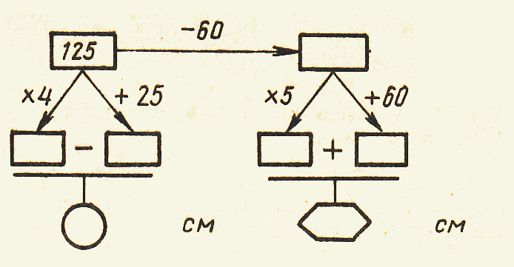
23. Задание №2.
Слониха весит в 10 раз больше новорожденного слонёнка. Вместе они весят 6600 кг. Найдите вес слонихи и вес слонёнка.
24. Ноги, как подпорки, на себе несут две крутые горки. Верблюд.
25. Что за горушка такая у верблюда вырастает? На спине своей так жир про запас он отложил. Горб.
26. Задание №1. Узнайте массу добычи леопарда (в килограммах).
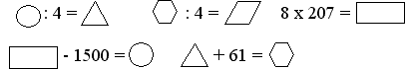
27. Чтобы пробежать расстояние в190 км за своей добычей, леопард тратит 2 часа.
Найдите скорость леопарда.
28. Высота жирафа составляет высоты африканского слона. Найдите высоту жирафа.
29. Угадайте следующее животное. 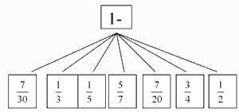
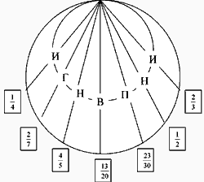
30. Он тайги хозяин строгий, кабинет его в берлоге. Медведь.
31. на вопрос ответьте мой: что сосет медведь зимой? Лапа.
32. Угадайте, что за зверь я? У меня на лбу деревья. Олень.
33.Рыжий зверь в лесу живет. Всех хитрее там слывет. Лиса.
34. испугался серый злючка. Стал вдруг шариком в колючках. Еж.
35. загадала слово я: это дикая свинья. Кабан.
Насекомые. Пауки. Ползучие.
- Как отличить насекомых от представителей других классов членистоногих? У них шесть ног.
- Не зверь, не птица. Носок как спица. Летит пищит. Сядет молчит. Комар .
- Почему насекомых называют «детьми Солнца»? Их температура зависит от температуры воздуха, они холоднокровные животные.
- У какого насекомого уши на ногах? Кузнечик.
- Это насекомое имеет размах крыльев до 105 мм. Питается различными беспозвоночными , но охотно поедает головастиков и мальков. Крылья желтоватые, прозрачные, грудь сверху с четырьмя голубыми пятнами. Стрекоза.
- Домовитая хозяйка пролетает над лужайкой. Похлопочет над цветком – он поделится медком. Пчела.
- Едут пчелы на гастроли и летают там на воле. Вместе табором живут. Как поселок тот зовут? Пасека.
- Что за облако летит. Все оно жужжит. Жужжит, покружит над головой, улетит к себе домой. Рой.
- Вопрос такого рода. Задам я пчеловоду: из чего его пчела слепила ловко закрома? Воск.
- Хоть летает но не птица. Тонкой талией гордится, Собирает сладкий мед. Но вот в улье не живет. Оса.
- У осы- отважной злючки- есть острющая колючка. Тронуть кто отважиться, мало не покажется. Жало.
- Порхает в цветной пелерине. На зависть любой балерине. Бабочка.
- Летит через сад и гудит. Мохнат, полосат, и сердит. Шмель.
- Летит по-птичьи, а ревет по-бычьи. Овод, слепень.
- У кого носы на лапах? Кто ногами чует запах? Муха.
- Пледы ест и одеяла, и шарфы, и все ей мало. Вот обжора! Чтоб ей лопнуть! Нет, пора ее прихлопнуть! Моль.
- Усатый спортсмен у мальков на виду скользит по воде, как по гладкому льду. Водомер.
- Прозрачнокрылый самолет свой совершает перелет с розовощекой кашки на блюдечко ромашки. Стрекоза.
- Отвечайте дружно дети: кто нам ночью в травке светит? Светлячок.
- Под елкой-гора, на горе-детвора, торопиться делом заняться с утра. Муравейник.
- Есть у рыжей кнопки ножки, сверху черные горошки. Божья коровка.
- 2 рога, а не бык, 6 ног без копыт. Летит воет, сядет- землю роет. Жук.
- Живет в диване кровосос, воняет. Оскорбляя нос. Клоп.
- Надоел жуку гамак, да не вырваться никак. Паутина.
- Он живет на кружевах, он на мух наводит страх. И хотя не осьминог, но имеет 8 ног. Паук.
- Зеленая девица под камнем таится, на камне греется. С тем кто ее ловит – хвостом своим делиться. Ящерица.
- Нет ноги ни одной, только хвост с головой. Змея, червяк.
- Он о рыбалке не мечтал, да и проситься бы не стал. Из-под земли его достали, ловить рыбешку приказали. Червяк.
- Я цветок сорвать хотел. Но цветочек улетел. Бабочка.
- Я думал ног не унесу: есть и у храбрости границы. Сегодня встретилась в лесу мне помесь гуся и синицы. Гусеница.
- Дом из камня завитками. В этом доме-зверь с рогами. Улитка.
- Злой усатый бармалей гонит из дому гостей. Таракан.
- В безлюдной тайге котелок кипит. Муравейник.
- Кто над нами вверх ногами? Муха.
35.Тоньше его пряжи, не найдешь в продаже. Паук.

Растения.
- Как называется наука о растениях? Ботаника.
- Как называются пластиды зеленого цвета, находящиеся в клетках растений? Хлоропласты
- К какому царству живой природы относятся грибы? Царству Грибы.
- Какой процесс происходит в зеленых частях растений с помощью солнечной энергии? Фотосинтез.
- Как происходит обмен веществ у растений? Поглощают углекислый газ, выделяют кислород.
- Самые древние растения, обитающие в водоемах. Водоросли.
- Как называется тело водорослей? Слоевище.
- Какие микроскопические водоросли летом вызывают цветение пресных водоемов? Хламидомонада.
- Название морской капусты. Ламинария.
- Очень красивая красная водоросль. Ее слоевище достигает до 2 метров в длину. Ее используют для приготовления суши. Порфира.
- Назовите часть мха, которое заменяет ему корни. Ризоиды.
- Какое полезное ископаемое образуют отмершие части мха сфагнума? Торф.
- Какие растения, растущие в наших лесах сегодня, много миллионов лет назад были гигантскими и образовывали целые леса? Папоротники.
- В ночь на какой праздник, цветет папоротник? Он не цветет.
- Какое полезное ископаемое образовалось от залежей гигантских папоротников? Каменный уголь.
- Как называются листья папоротников? Вайи.
- Какую часть растения имеют папоротники в отличии от мхов? Корни.
- Как называются растения, к которым относятся все хвойные, лианы и гинкго? Голосеменные.
- Как называется хвойное растение, которое сбрасывает листья на зиму? Лиственница.
- Как называются растения, у которые семена находятся внутри плода? Покрытосеменные или цветущие.
- Название растений, растущих без участия человека. Дикорастущие.
- Название растений, выведенных и сажаемых людьми. Культурные.
- Назовите дерево – символ нашей Родины. Береза.
- Назовите самое высокое растение. Бамбук.
- Как по пню срубленного дерева, узнать сколько ему лет? По годичным кольцам.
- В воде растут ряска, невысокий тростник. Чистый ли водоем? Нет, данные растения свидетельствуют о загрязнении водоема.
- Кто как только жарко станет. Шубу на плечи натянет. А нагрянет холод злой – скинет с плеч ее долой? Лес.
- Из почек появляются. Весною распускаются. Летом шелестят. Осенью- летят. Листья.
- Как слой наружный называют. Что ствол древесный покрывают? Кора.
- Стоит Таня в белом сарафане на стройной ножке. В ушах – сережки? Береза.
- Почки – липучие, листья – пахучие. Плода – летучие. Тополь.
- Зреют на зеленых ветках. Детки лысые в беретках. Без боязни спрыгнуть с веток – очутятся без береток. У кудрявого их папы ни беретки нет , ни шляпы. Дуб.
- Лист его Канады знак. Дерево зовется как? Клен.
- Растет не на суше. Голова из плюша. Камыш.
- Я – болотное растенье. Конопатят мною стены. Мох.
- Был тростинкой. Стал простынкой. Лен.
- Стоит он задумчивый в желтом венце. Темнеют веснушки на круглом лице. Подсолнух.
- В Средней Азии растет, из арыка воду пьет. Он хозяина потом одарит белым волокном. Хлопок.
- С ним сдружились мы давно, Дарит он крупу и толокно. И муку. И кашу, и печенье. Поблагодарим за угощенье. Овес.
- Вкусны- оближешь пальчики – оранжевые мячики. Но только в них я не играю. А неизменно их съедаю. Апельсины.

Водная стихия.
- По какой дороге полгода ездят. А полгода ходят? Река.
- Два братца в воду глядятся, век не сойдутся. Берега и река.
- День и ночь кричит , а голос не устает. Водопад.
- Обитатель мелких пресных водоемов. Имеет постоянную форму тела. Передвигается с помощью ресничек. Инфузория туфелька.
- Как называются органы дыхания у животных, обитающих в воде. Жабры.
- Посреди поля лежит зеркало: стекло голубое, рама зеленая. Пруд.
- Кругом вода, а с питьем беда. Море.
- По морю идет, идет, а до берега дойдет – тут и пропадет Волна.
- Не море. Не земля. Корабли не плавают. А ходить нельзя. Болото.
- Белая морковка, зимой растет Сосулька.
- В новой стене. В круглом окне, днем стекло разбито, за ночь вставлено. Прорубь.
- Кровь пью, а жизнь даю. Пиявка.
- Не летит. Не поет, а клюет. Рыба.
- По волнам гуляет зонтик, если встретите-не троньте! Вот так чудо, вот так диво! Зонтик жжется, как крапива. Медуза.
- Хвостом виляет, зубаста, а не лает. Щука.
- На дне. Где тихо и темно. Лежит усатое бревно. Сом.
- Плоский хищник необычный. Эту рыбу не забыть: может он свою добычу электричеством глушить. Скат.
- В глубине, где тишь и мгла, море штопает игла. Рыба-игла.
- По сути- зверь, а с виду – рыба, огромен, я его боюсь. А догадаться вы смогли бы. Кто пищу цедит через ус? Кит.
- Эта рыба – людоед, не просись к ней на обед! Акула.
- Ползёт наоборот, задом на перед, всё под водой ,хватает клешнёй ! Рак.
- Ты со мною не знаком? Я живу на дне морском. Голова и восемь ног, вот и весь я … Осьминог.
- Подросла-хвост отрастила, платье тёмное носила. Подросла-зелёной стала, хвост на вёсла поменяла. Лягушка.
- Говорит лягушка- Здрасти! ,а я в прошлом… Головастик.
- В реках Африки живёт,злой зелёный пароход! Кто б на встречу ни поплыл. Всех проглотит Крокодил
- Прыгай в прорубь , не дрожи. Закаляйся ,как … Моржи.
- Толстокожий, неуклюжий, у него огромный рот. Любит воду ,но не лужи, житель нила …
Бегемот.
- Целый день лежать не лень – Толстым должен быть …. Тюлень.
- И в море , и на речке мелкой – Она везде в своей тарелке ! Черепаха.
- Драчун и забияка. Живёт в воде, когти на спине- и щука не проглотит. Ерш.
- Кто самый крупный обитатель нашей Земли? Кит.
- Не кузнец, а с клещами. Рак.
- Он на дне морском живет. Боком движется вперед. Клешни режут , словно нож, с пауком большим он схож. Краб.
- Вот перламутровый домик рапаны, в нем голоса из морей-океанов. Ракушка.
- Все пловцы в восторге были. Новый стиль когда учили. У лягушки переняли. Как они его назвали? Брасс.

Использованные материалы:
- Загадки для детей из разных источников, в основном детские книжки.
- Учебник по биологии 5 класс.
- Материалы интегрированных вопросов по математике и биологии http://festival.1september.ru/articles/514940/

